// Message.cpp : 定义控制台应用程序的入口点。

//

/\* 第一周 第五题

题目：5) 设计一个留言类，实现

1.第一次运行，建立message.txt文本文件，并把用户输入的信息保存到该文件。

2.运行程序，输出文本内容，用户输入后，退出时自动覆盖文本内容。

编译环境：Visual Studio 2015

作者：杨政权

\*/

#include "stdafx.h"

#include <iostream>

#include <fstream>

using namespace std;

#include <fstream>

#include <iostream>

using namespace std;

class Message

{

public :

char s1[1024];

char s2[1024];

void Test()

{

//提示用户输入数据

cout << "请输入数据：" << endl;

cin >> s1;

//创建Message.txt文件并写入数据

fstream fop("Message.txt", ios::out);

fop << s1 << endl;

//关闭文件

fop.close();

//提示用户文件写入完成

cout<<"写入文件完毕"<<endl<<endl;

//从Message.txt中读取数据，在控制台打印

cout<<"文件中的数据为 :"<<endl<<endl;

fstream fip("Message.txt", ios::in);

fip >> s2;

//打印

cout <<s2 << endl;

//关闭文件

fip.close();

}

};

void main()

{

//测试

Message mesg;

mesg.Test();

system("pause");

}

//程序运行截图：

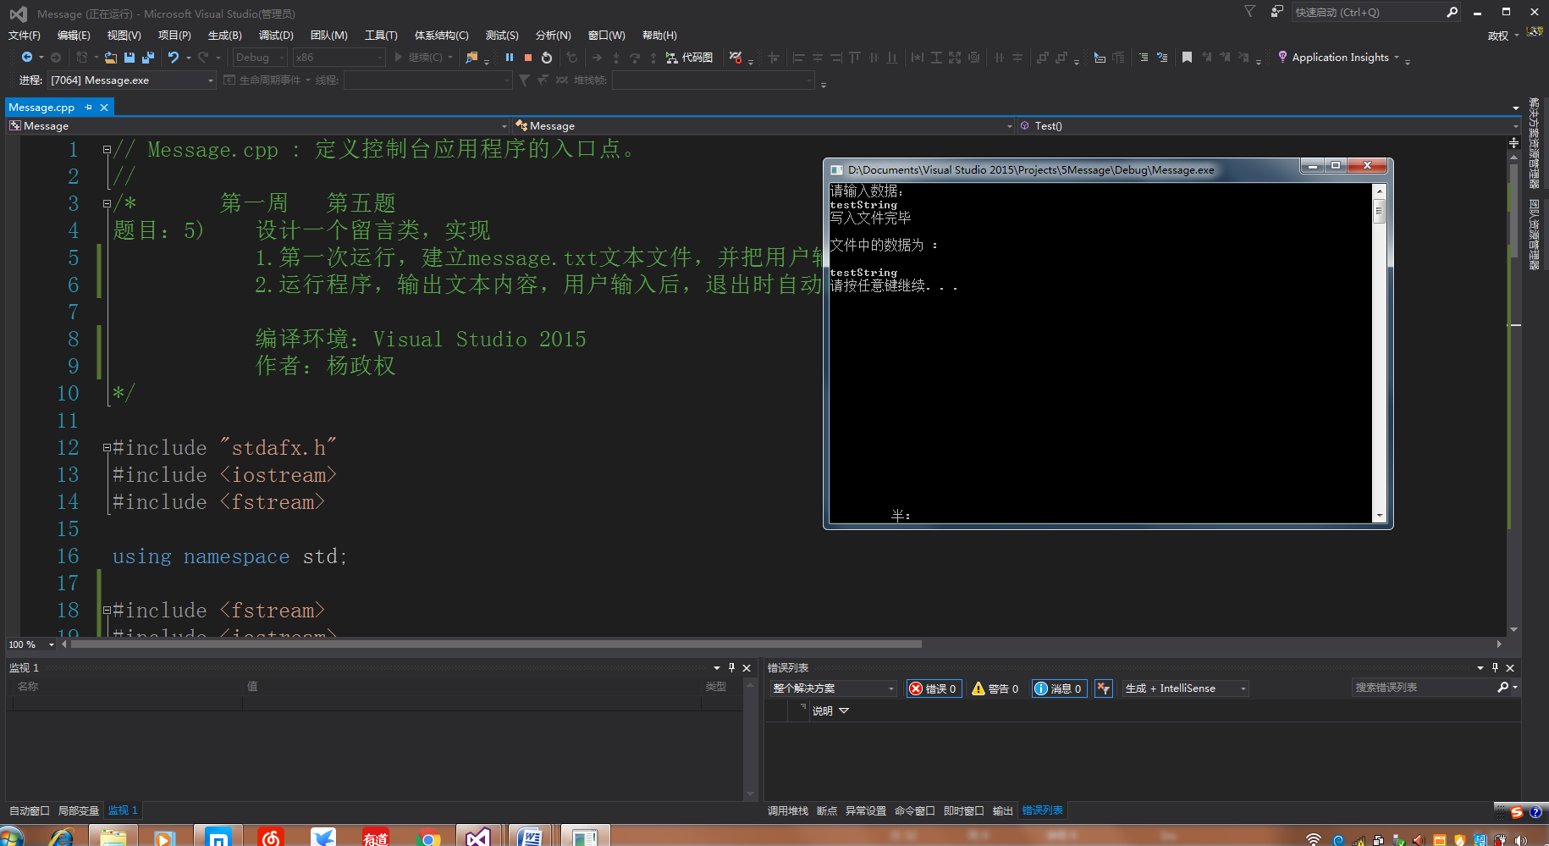

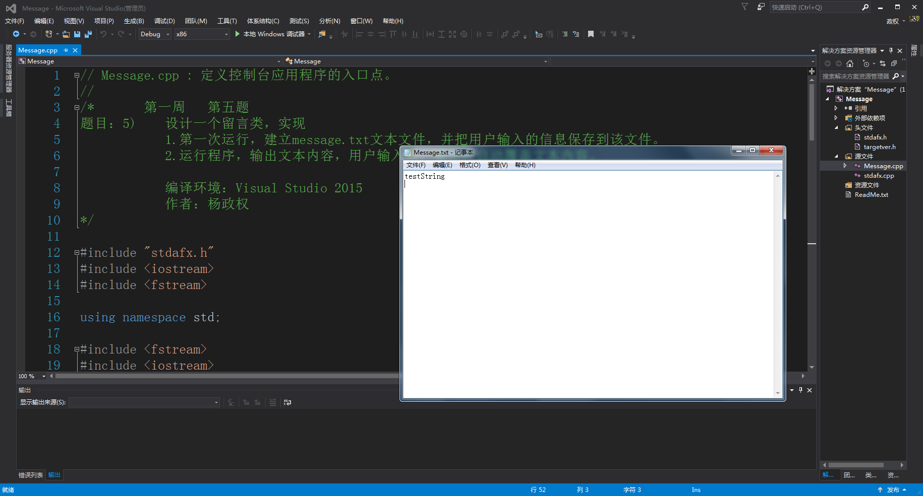

//实验总结：

/\*\*\*\*\*\*\*\*\*\*\*\*\*\*\*\*\*\*\*\*\*\*\*\*\*\*\*\*\*\*\*\*\*\*\*\*\*\*\*\*\*\*\*\*\*\*\*\*\*\*\*\*\*\*\*\*\*\*\*\*\*\*\*\*\*\*\*\*\*\*\*\*\*\*\*\*\*\*\*\*\*\*\*\*\*\*\*\*\*\*\*\*\*\*\*\*\*\*\*\*\*\*\*\*\*\*\*\*\*\*\*\*\*\*\*\*\*\*\*\*\*\*\*\*\*\*\*\*\*\*\*\*\*\*\*\*\*\*\*\*\*\*\*\*\*\*\*\*\*\*\*\*\*\*\*\*\*\*\*\*\*\*\*\*\*\*\*\*\*\*\*\*\*\*\*\*\*\*\*\*

\*\*\* 这个题目主要复习文件的读写操作

\*\*\* 读写的时候要注意完成读写操作之后关闭文件

\*\*\* 否则很可能会丢失文件数据

\*\*\* Message.txt创建在此项目文件夹中

\*\*\*\*\*\*\*\*\*\*\*\*\*\*\*\*\*\*\*\*\*\*\*\*\*\*\*\*\*\*\*\*\*\*\*\*\*\*\*\*\*\*\*\*\*\*\*\*\*\*\*\*\*\*\*\*\*\*\*\*\*\*\*\*\*\*\*\*\*\*\*\*\*\*\*\*\*\*\*\*\*\*\*\*\*\*\*\*\*\*\*\*\*\*\*\*\*\*\*\*\*\*\*\*\*\*\*\*\*\*\*\*\*\*\*\*\*\*\*\*\*\*\*\*\*\*\*\*\*\*\*\*\*\*\*\*\*\*\*\*\*\*\*\*\*\*\*\*\*\*\*\*\*\*\*\*\*\*\*\*\*\*\*\*\*\*\*\*\*\*\*\*\*\*\*\*\*\*\*\*/